ÜK 335

Mobile-Applikation realisieren

Inhalt

1 Vorgaben: 2

2 Produktbeschrieb: 2

3 Github: 2

4 Was ich brauche (Grobübersicht); 2

5 Mockups: 3

6 TO DO: 4

7 Quellen 4

# Vorgaben:

* Ein Eingabeformular.
* Persistenz von Daten/Einstellungen (online oder offline).
* Mehr als ein Bildschirm.
* Die Verwendung mindestens eines Sensors/Eingabe-Elementes, wie beispielsweise Kamera, GPS, Tonaufnahme, Beschleunigungssensor, Gyroskop, ...
* Die Verwendung mindestens einer Netzwerkfunktionalität (Authentifizierung, Webservice, Analytics, ...).
* Anpassung an verschiedene Bildschirmgrössen.

# Produktbeschrieb:

Dies ist eine ganz normale Foto App, aber damit vergisst du nie mehr wann und wo du ein Foto geschossen hast. Dies ist ideal geeignet, um später zum Beispiel einfacher ein Fotoalbum zu erstellen, um all die schönen Erinnerungen nicht zu vergessen.

# Github:

<https://github.com/anninablum/mod335>

# TO Dos

* Homepage
* Signup
* Login
* Kamera (Foto/Video)
* GPS
* Fotogalerie
* Actionbar/Navigation
* Settings
* Dokumentation
* Präsentation

# Mockups:

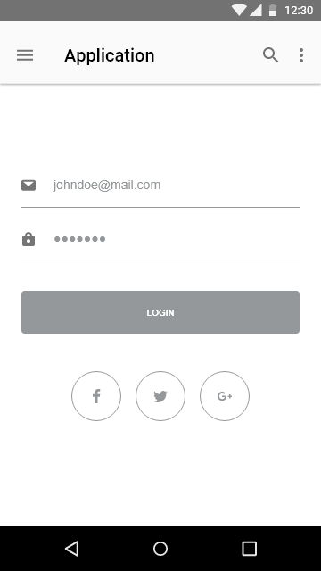

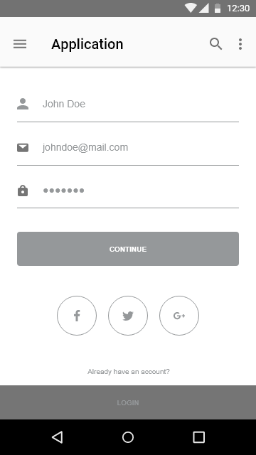

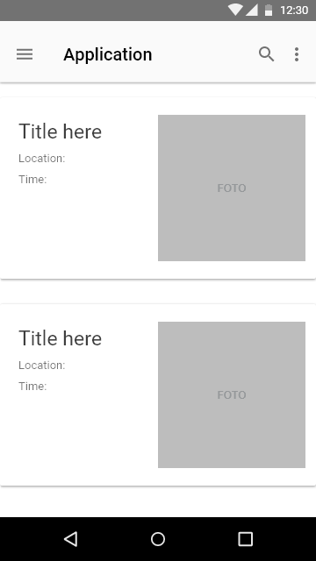

# Quellen

<https://www.youtube.com/watch?v=s1aOlr3vbbk>

<https://www.youtube.com/watch?v=Ak1O9Gip-pg>

<https://www.youtube.com/watch?v=QNb_3QKSmMk>

<https://www.youtube.com/watch?v=L8VlPi8mq-g>

<https://www.youtube.com/watch?v=5YisqyZ-usQ>

<https://www.youtube.com/watch?v=ari3iD-3q8c>

<https://www.youtube.com/watch?v=Nw9JF55LDzE>

<https://www.youtube.com/watch?v=17NbUcEts9c>

<https://www.youtube.com/watch?v=zYVEMCiDcmY>

<https://www.youtube.com/watch?v=fGcMLu1GJEc>

<https://stackoverflow.com/questions/27359227/getting-location-data-for-a-taken-photo-in-android>

<https://stackoverflow.com/questions/56076890/how-to-fetch-the-locationlocation-at-which-image-was-taken-of-selected-image-f>

<https://stackoverflow.com/questions/49508696/gps-location-tagging-of-photos-in-android>

<https://codelabs.developers.google.com/codelabs/camerax-getting-started/#1>

<https://code.tutsplus.com/tutorials/how-to-code-a-navigation-drawer-in-an-android-app--cms-30263>

<https://books.google.ch/books?id=odEcAwAAQBAJ&pg=PA229&lpg=PA229&dq=gps+%3D+new+GPSTracker(AndroidGPSTrackingActivity.this);&source=bl&ots=1ctngr47jF&sig=ACfU3U1SrNXmr8OuYNTDbKK9Pm4Ys5VKtA&hl=de&sa=X&ved=2ahUKEwj1-4TP_7_pAhUP8KQKHX02DLIQ6AEwAHoECAkQAQ#v=onepage&q=gps%20%3D%20new%20GPSTracker(AndroidGPSTrackingActivity.this)%3B&f=false>

<https://trinitytuts.com/capturing-images-from-camera-and-setting-into-listview-in-android/>

<https://developer.android.com/guide/platform>

<https://developer.android.com/reference/android/location/LocationManager>

<https://computerschule.sharepoint.com/sites/Inf18P-K335/Kursmaterialien/99%20Diverses/Android%208%20-%20Thomas%20Kunneth.pdf?CT=1589911567952&OR=ItemsView>